|  |
| --- |
| **民族國小** |
| 中央學習站設計服務項目 |
| 設計規格書 |

|  |
| --- |
| Revision 03  October 30th, 2024 |

**目錄**

Notes. 3

1. 硬體 4

1.1 中央站(Master) 4

1.2 學習站(Slave) 4

2. 動作 5

2.1 中央站(Master) 5

2.1.1 答案按鍵 5

2.1.2 功能按鍵 5

2.1.3 清除按鍵 5

2.2 學習站(Slave) 6

2.2.1 答案按鍵 6

2.2.2 確認按鍵 6

2.3 UART通聯格式與指令 7

2.3.1 中央站 7

2.3.2 學習站 7

Revision History 8

**Rev. 01 – 09/2024** 8

# Notes.

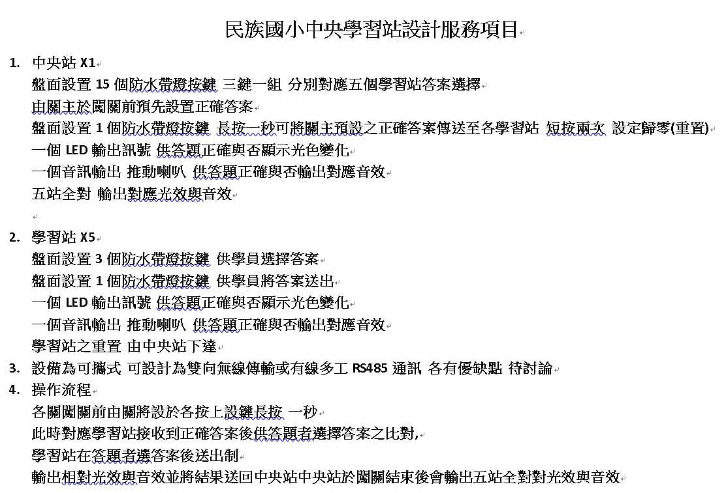

# 硬體

## 中央站(Master)

Arduino mega 2560

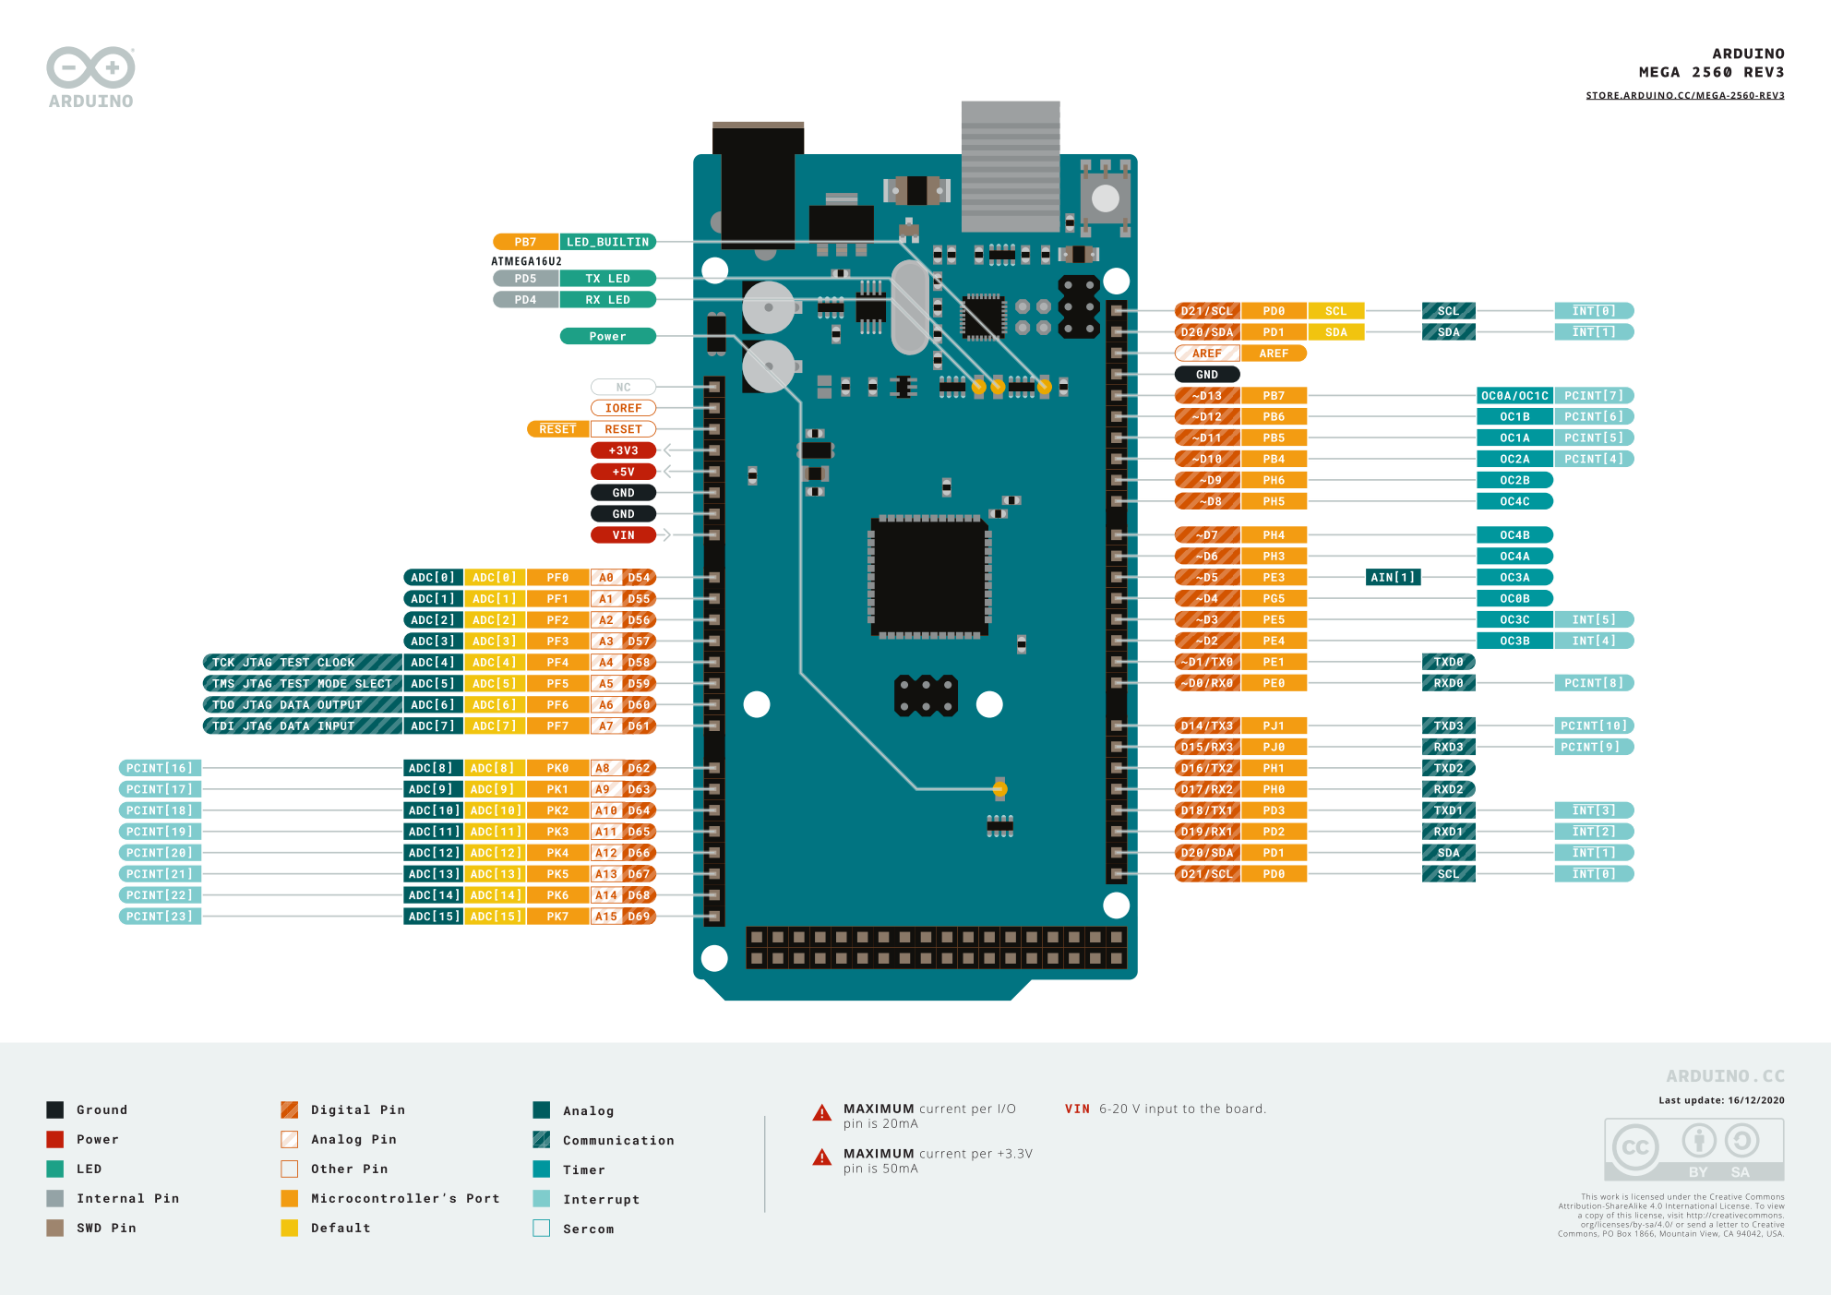

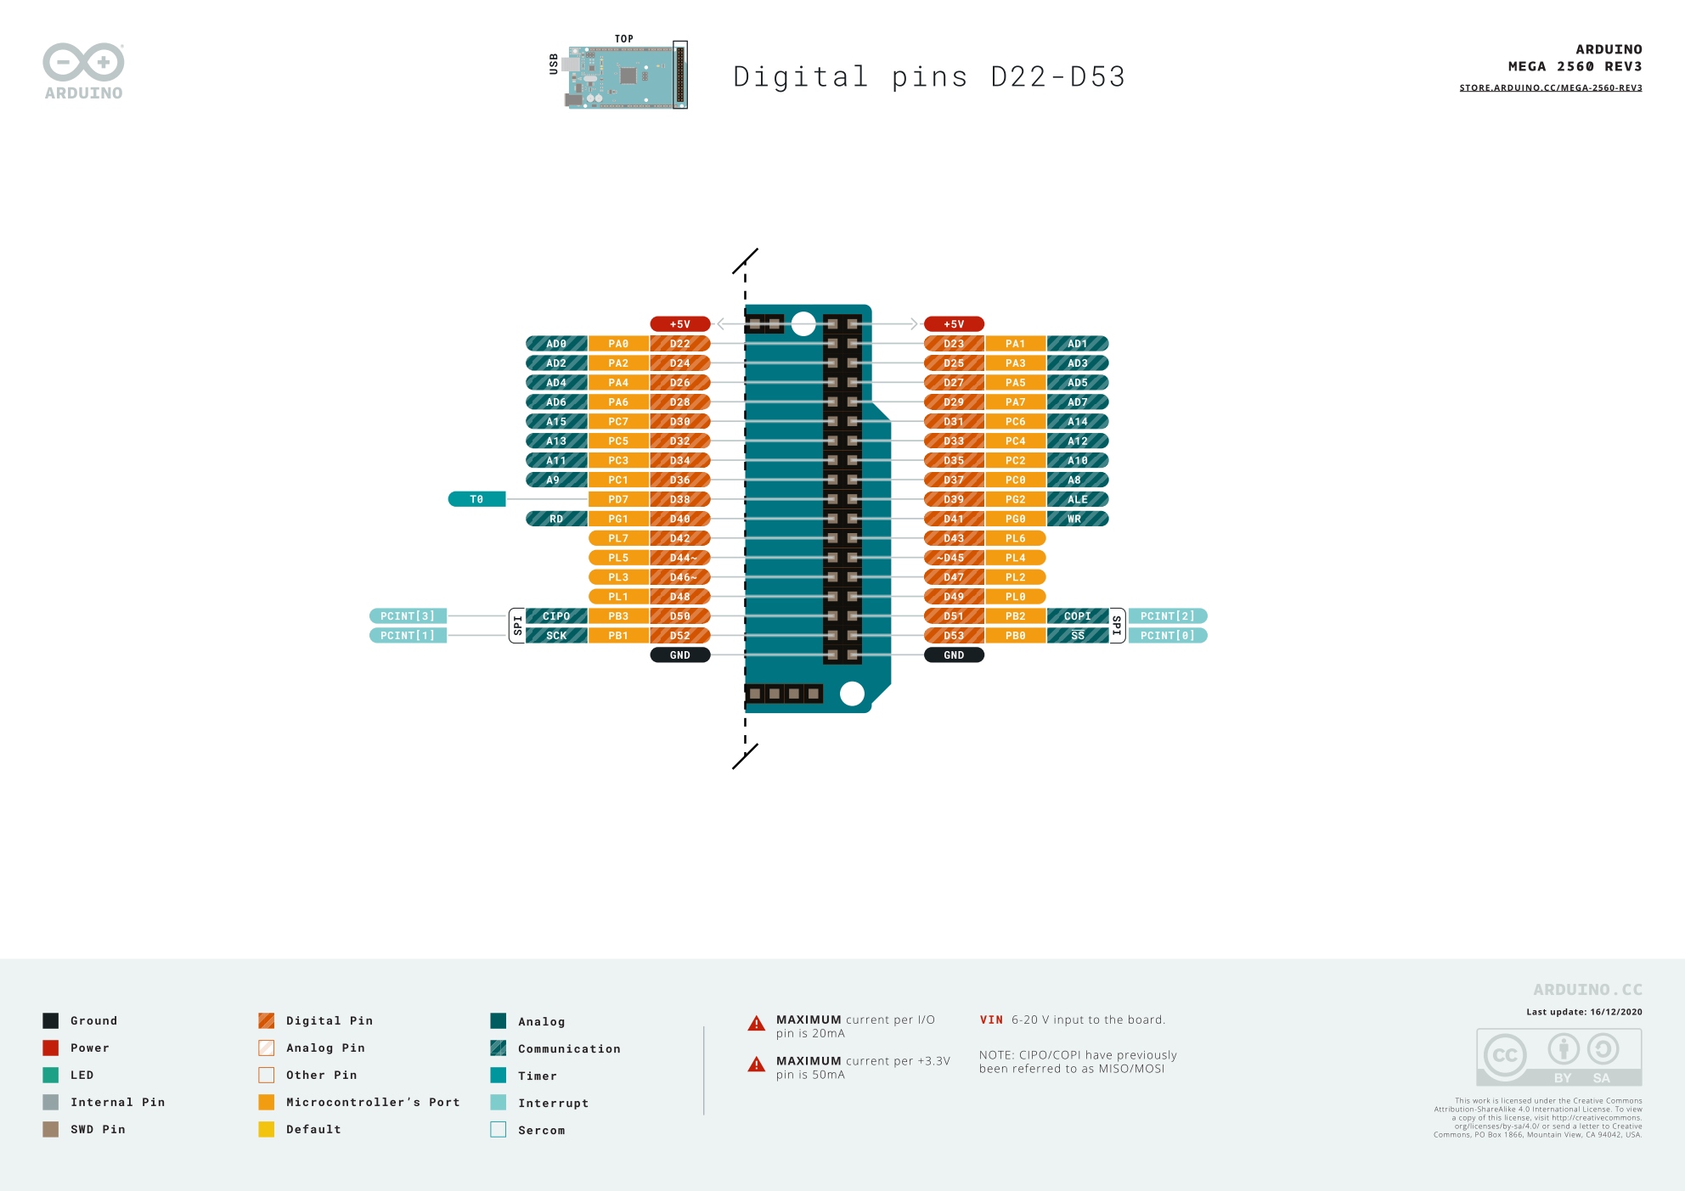

## 學習站(Slave)

Arduino UNO

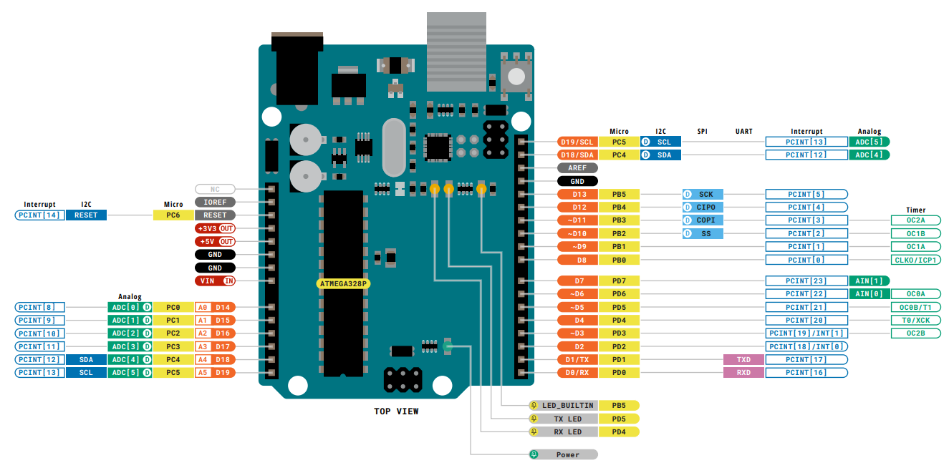

# 動作

## 中央站(Master)

2.1.1 答案按鍵

設置15個答案按鍵，每三鍵為一組A, B, C分別對應五個學習站選擇

2.1.2 功能按鍵

中央設置1個功能按鍵

1. 設定正確答案

開機預設為unlock，設定完5個答案後，使用者長按功能鍵lock系統儲存正確答案並顯示對應燈號。若處於lock狀態時，為避免使用者誤觸按鍵，過程中無法設定答案，需先解鎖。

1. 重設正確答案

燈號顯示lock時，使用者按unlock，即可設定正確答案並清除答案

**注意事項:** 若比對5個答案未完全設置，使用者按下此鍵時，燈號閃爍提醒使用者設定有誤。

## 學習站(Slave)

2.2.1 答案按鍵

設置3個答案按鍵供學員作答，長按1秒按鍵顯示對應燈號

2.2.2 確認按鍵

設置1個確認按鍵供學員送出答案比對

1. 發送答案

按確認鍵，發送確認指令(AT+RQA(s,a))並等待中央站回覆正確答案進行比對。正確時及錯誤時顯示對應音效。

## UART通聯格式與指令

|  |  |
| --- | --- |
| Attribute | Value |
| Baud rates | 115200bps |
| Data Bits | 8 |
| Parity Bit | None |
| Stop Bit | 1 |

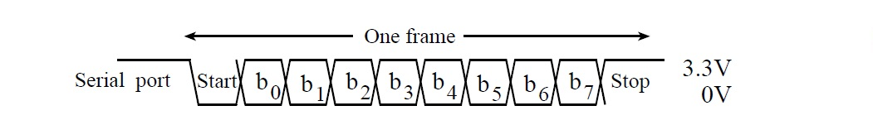

所有的AT指令中，串列發送字串每一筆結尾皆包含<CR> ”\r”。所有的Response每一筆結尾包含<CR><LF> ”\r\n”。

2.3.1 中央站

清除答案

|  |  |  |  |
| --- | --- | --- | --- |
| **功能** | **指令** | **應答** | **參數** |
| 清除學習站答案 | AT+RESET<CR> | None | None |
| **敘述:**  當中央站接收到重設動作時，中央站發送指令給各學習站。學習站接收指令後，清除學習站燈號 | | | |

2.3.2 學習站

確認答案

|  |  |  |  |
| --- | --- | --- | --- |
| **功能** | **指令** | **應答** | **參數** |
| 學習站確認答案 | AT+RQA(s,a)<CR> | OK+(s,n)<CR><LF> | s:學習站ID  a:學習站答案  n:答案 |
| **敘述:**  當學習站接收到確認答案動作時，學習站發送指令給中央站，中央站接收後根據對應ID回覆正確答案 | | | |

# Revision History

**Rev. 01 – 09/2024**

|  |  |
| --- | --- |
| Updated | Description |
| 2024-09-02 | . Initial revision |

**Rev. 02 – 09/2024**

|  |  |
| --- | --- |
| Updated | Description |
| 2024-09-09 | . 新增硬體說明 |

**Rev. 03 – 10/2024**

|  |  |
| --- | --- |
| Updated | Description |
| 2024-10-30 | . 修改學習站通聯格式AT+RQA(s,a)<CR> |